GUÍA I DE TECNOLOGÍA 4ª BASICO
Curso: | Fecha:
Nombre del estudiante:

Objetivo de aprendizaje | Indicadores de Evaluación
OA-05: Usar software para organizar y comunicar ideas e información con diferentes propósitos mediante: programas de presentación para mostrar imágenes, diagramas y textos, entre otros; hojas de cálculo para ordenar datos y elaborar gráficos simples | -Establecen una secuencia en la presentación, considerando la cantidad de imágenes, textos y el tamaño de la fuente.  -Aplican plantillas de diseño predeterminadas en presentaciones (como colores, formas y tamaños).  -Insertan efectos de movimiento o sonido en presentaciones.

¿Cómo utilizar Power Point?

Primero: Abres el programa desde tu computador o desde la pagina online. Y llegaras a la parte principal que verás a continuación.
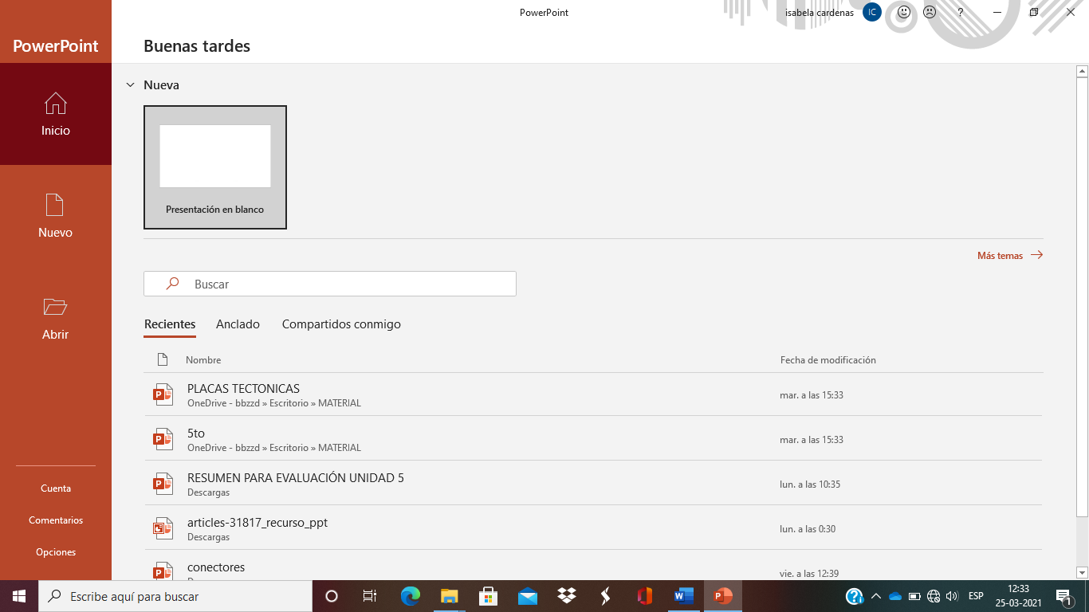
Luego deberás apretar donde dice presentación en blanco.
Llegarás a la parte principal: es aquí donde tu deberás comenzar a realizar tu trabajo de investigación.
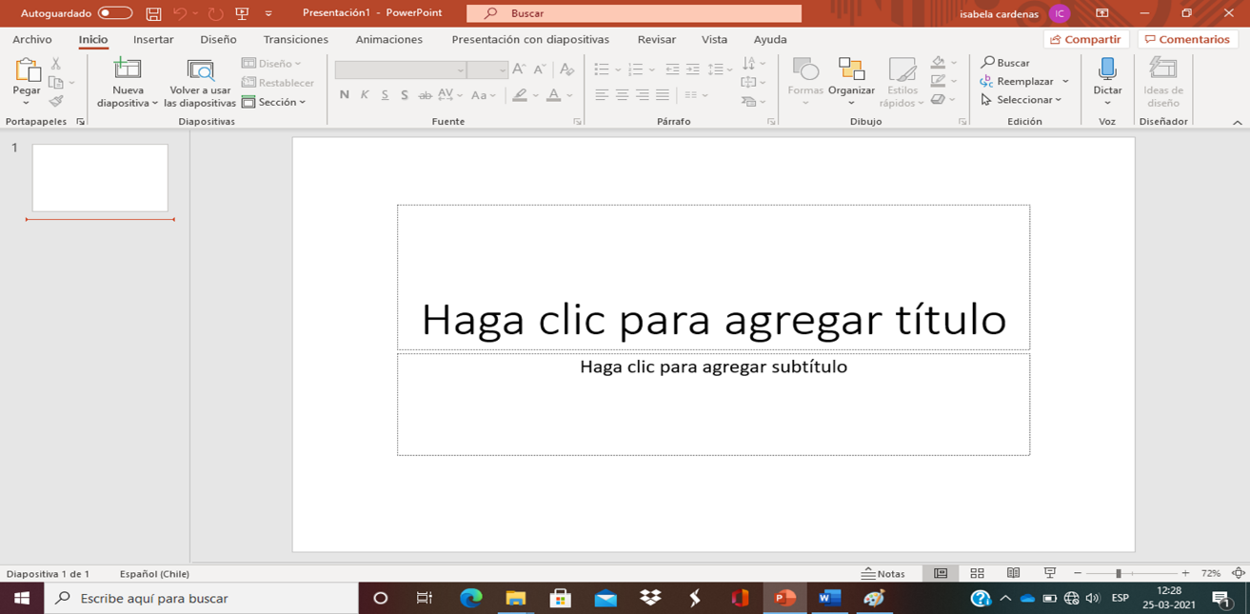
Dirígete en la parte superior donde dice “DISEÑO” y escoge el diseño que más te guste.
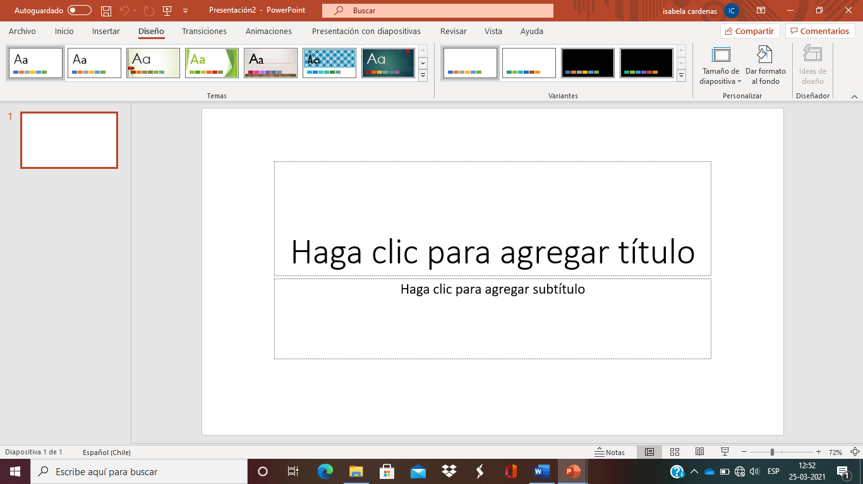
Haga clic en “Haga clic para agregar título” y escriba el título de su investigación (recuerde seguir la pauta de evaluación).
¿Dónde debo dirigirme para agregar una imagen?
En la parte superior diríjase donde dice “INSERTAR”
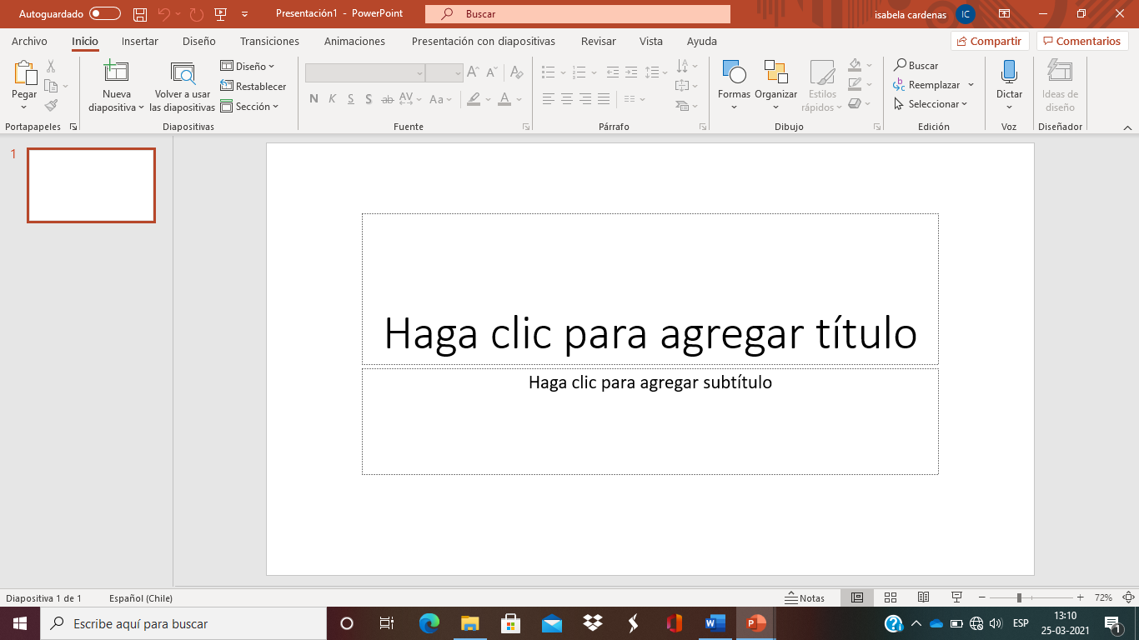

Insertar imágenes. Y presiona donde dice “Este dispositivo…” y buscar dentro de su computador la imagen que quiera utilizar (Recuerde descargar la imagen con anterioridad).
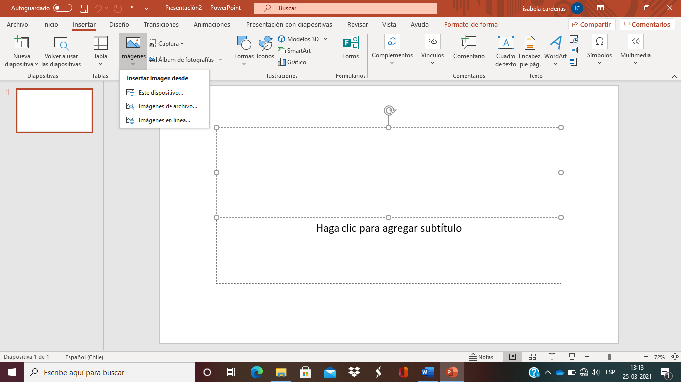

¿Dónde debo dirigirme para cambiar el diseño de la letra y el tamaño?

Fuente: para cambiar diseño de la letra
Tamaño de fuente: para cambiar tamaño de la letra
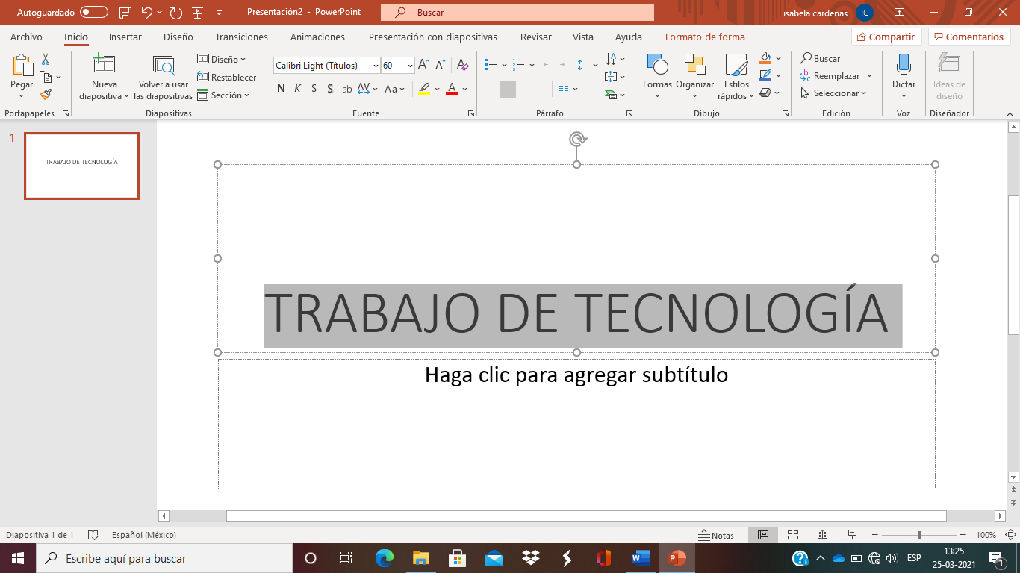

¿Cómo hacer para crear otra diapositiva?
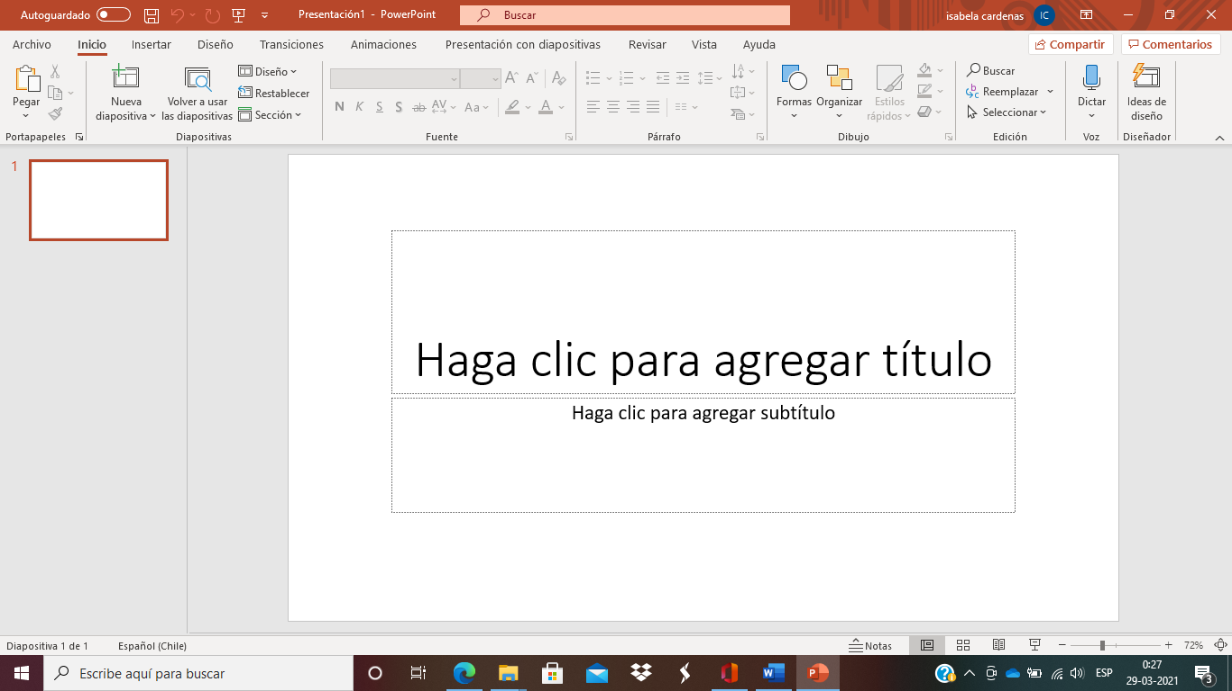
Puedes crear otra diapositiva en la parte superior donde dice “Nueva diapositiva”

Y por último… Si quieres agregar un texto dirígete a:
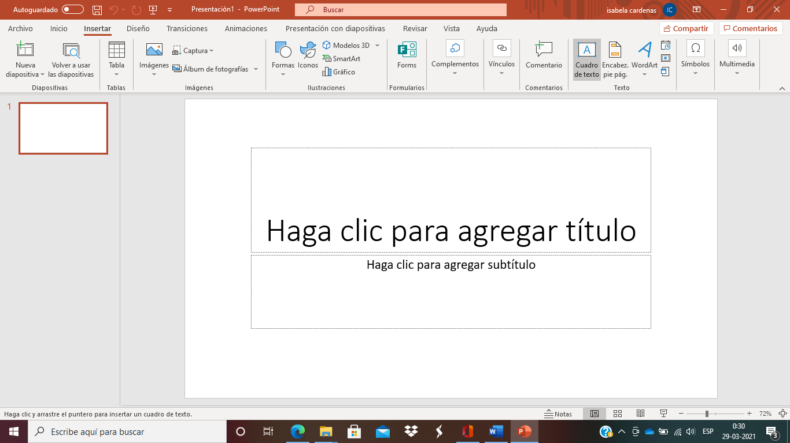
Insertar- cuadro de texto

